**2018-2019学年度教科版物理八年级上册同步练习**



**第三章　声**

**班级 姓名**

本章复习

1．一个小孩吹气球，由于用力过猛，“啪”的一声气球吹破了，这响声是由于(　D　)

A．球皮吹大时振动发出的响声

B．破裂时球皮振动发出响声

C．吹气时球内气体振动发生的响声

D．破裂时引起周围空气振动发出的响声

2．关于声现象，下列说法错误的是(　C　)

A．声音具有能量

B．声音是由物体振动产生的

C．通常情况下，声音在空气中传播得最快

D．声音是一种波

3． “东方之星”客轮在长江水域监利段发生翻沉，客轮倒扣在江面上。为了尽快救出被困者，搜救队员用铁锤敲击露在水面的船体并将耳朵贴在船体上听。下列有关说法正确的是(　D　)

A．敲击船体是为了使铁锤振动发声

B．敲击船体是利用声向被困者传递能量

C．贴在船体上听是为了听到求救的超声波信号

D．贴在船体上听是利用固体传声效果比气体好

4．小提琴声是通过琴弓与琴弦的摩擦使琴弦振动，琴弦将振动传递给木质的琴码和琴箱，再使琴箱内的空气振动，最终传递到听者耳中的。这一振动的传递过程说明__固体__和__气体__都能传声。

5.油鹕是叫声最响亮的鸟类歌手，当这种穴居鸟类一起鸣叫时，发出的声音足以让人失聪，这里描述的“足以让人失聪”是指声音特性之一的(　B　)

A．音调高 B．响度大

C．音色 D．频率大

6．下列关于声现象的说法中正确的是(　C　)

A．声波在真空中的传播速度可以大于340 m/s

B．声波可以传递信息，不可以传播能量

C．“女高音”中的“高”是指声音的频率高

D．“引吭高歌”中的“高”是指歌曲的音调高

7．我们学过的许多成语包含了声现象，如：①隔墙有耳；②掩耳盗铃；③低声细语；④悦耳动听；⑤震耳欲聋。这些成语中描述同一声音特征的是(　D　)

A．①② B．②⑤ C．③④ D．③⑤

8．如图所示是敲击音叉时示波器在相同时间内截取的两列声波图，下列说法正确的是(　D　)

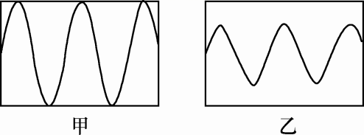

A．甲的音调比乙的音调低

B．甲的音量比乙的音量小

C．甲的音调比乙的音调高

D．甲的音量比乙的音量大

9．如图所示为我国民族吹管乐器—唢呐，用它吹奏名曲《百鸟朝凤》时，模仿的多种鸟儿叫声悦耳动听，让人仿佛置身于百鸟争鸣的森林之中，关于唢呐，下列说法正确的是(　D　)

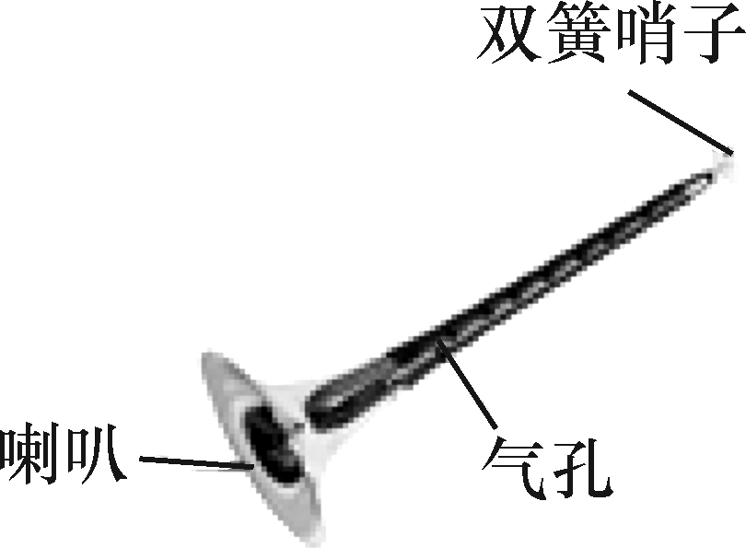

A．用不同的力度吹奏，主要改变声音的音调

B．吹奏时按压不同位置的气孔，主要改变声音的响度

C．唢呐前端的喇叭主要改变声音的音色

D．唢呐模仿的鸟儿叫声令人愉悦，是乐音

10．关于声现象，下列说法正确的是(　A　)

A．“闻其声而知其人”主要是根据音色来判断的

B．吹奏笛子时，演奏者抬起压在不同出气孔上的手指，是为了改变发出声音的响度

C．公共场合要“轻声慢语”指的是减小声音的音调

D．超声波可以在真空中传播

11．如图分别用来演示声音的三种特征，其中①是用来说明声音的__音色__，②是用来说明声音的__音调__，③是用来说明声音的__响度__。

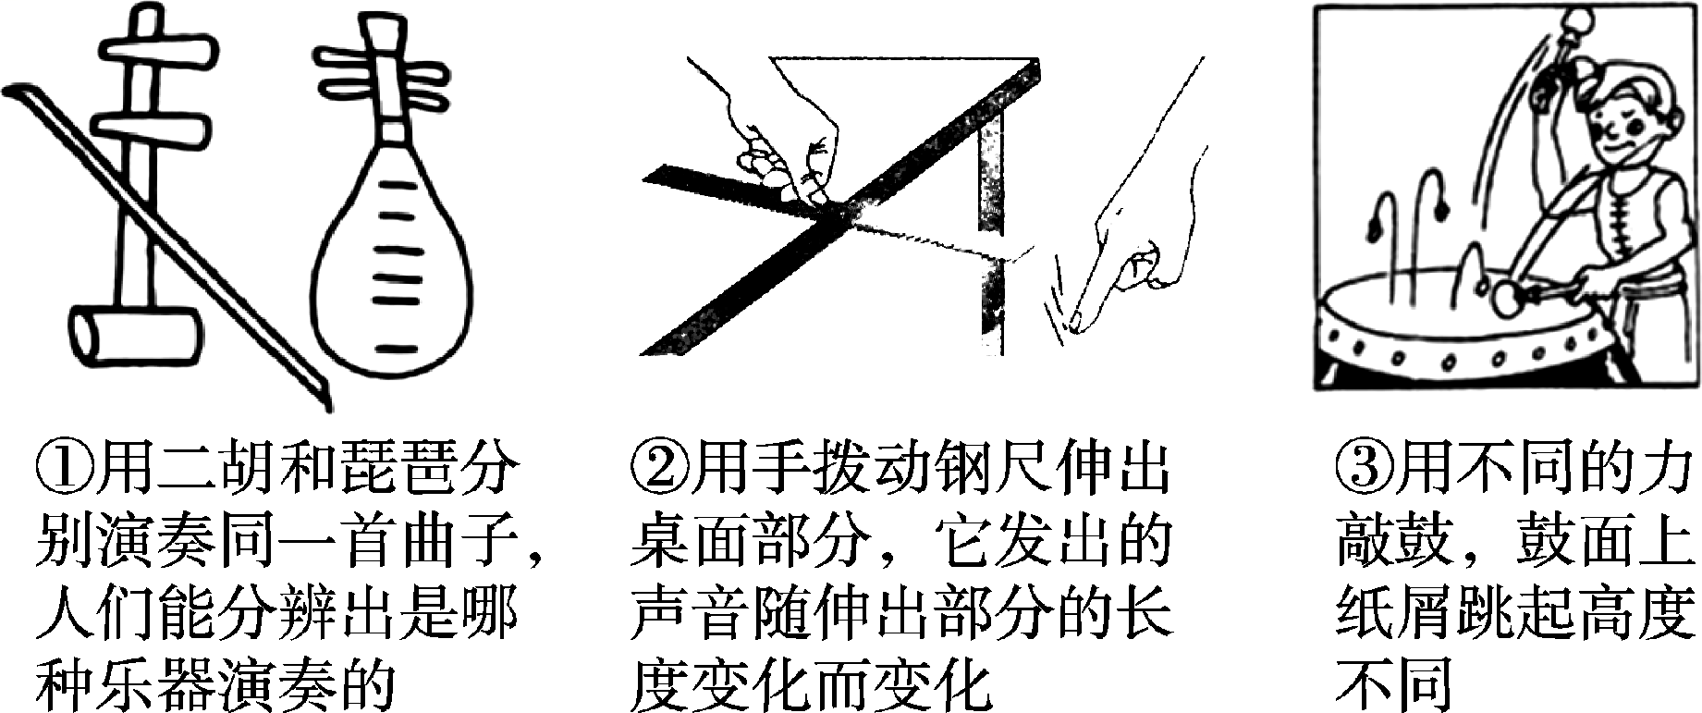

12．小庞同学是位音乐爱好者，钢琴独奏或手风琴独奏她一听便能分辨，她区分的依据是这两类乐器发出声音的__音色__不同；她用不同的力弹琴时，发出的声音的__响度__不同。弹奏电吉他时不断用手指去控制琴弦长度，这样做的目的是为了改变声音的__音调__；琴声是通过__空气__传播到我们耳中的。

13．如图，将一把钢尺压在桌面上，一部分伸出桌面，用手拨动其伸出桌外的一端，轻拨与重拨钢尺，则钢尺发出声音的__响度__不同。改变钢尺伸出桌面的长度，则钢尺发出声音的__音调__不同。(选填“音调”“响度”或“音色”)

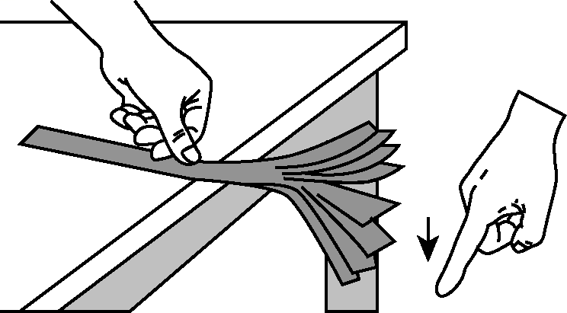

14．在学习吉他演奏的过程中，小华发现琴弦发出声音的音调高低是受各种因素影响的，他决定对此进行研究。经过和同学们讨论，提出了以下猜想：

猜想一：琴弦发出声音的音调高低，可能与琴弦的横截面积有关；

猜想二：琴弦发出声音的音调高低，可能与琴弦的长短有关；

猜想三：琴弦发出声音的音调高低，可能与琴弦的材料有关。

为了验证上述猜想是否正确，他们找到了如下表所列9种规格的琴弦，因为音调的高低取决于声源振动的频率，于是他们借来一个能够测量振动频率的仪器进行实验。

|  |  |  |  |
| --- | --- | --- | --- |
| 编号 | 材料 | 长度/cm | 横截面积/mm2 |
| A | 铜 | 60 | 0.76 |
| B | 铜 | 60 | 0.89 |
| C | 铜 | 60 | 1.02 |
| D | 铜 | 80 | 0.76 |
| E | 铜 | __80__ | __1.02__ |
| F | 铜 | 100 | 0.76 |
| G | 钢 | 80 | 1.02 |
| H | 尼龙 | 80 | 1.02 |
| I | 尼龙 | 100 | 1.02 |

(1)为了验证猜想一，应选用编号为__A__、__B__、__C__的琴弦进行实验。

(2)为了验证猜想二，应选用编号为__A__、__D__、__F__的琴弦进行实验。表中的材料规格还没填全，为了验证猜想三，必须知道该项内容，请在表中填上所缺数据。

(3)随着实验的进行，小华又觉得琴弦音调的高低，可能与琴弦的松紧程度有关，为了验证这一猜想，必须进行的操作是__取任意编号的一种琴弦，调整其松紧程度，用相同的力拨动琴弦，比较音调的高低__。

15．关于声现象，下列说法正确的是(　D　)

A．只要物体在振动，我们就能听到声音

B．“低声细语”中的“低”，指声音的音调低

C．“禁止鸣笛”是在传播过程中减弱噪声

D．超声波能够粉碎体内“结石”是因为声波具有能量

16．下列与声现象有关的说法中不正确的是(　B　)

A．宇航员之间在太空中不能直接对话，是因为真空不能传声

B．高速公路两旁的隔音板可防止噪声的产生

C．只有主人说出暗语时才能打开“声纹锁”，其辨别声音的主要依据是音色

D．汽车安装的倒车雷达是利用超声波工作的

17．噪声严重影响人们的工作和生活，因此噪声叫做“隐形杀手”，现代的城市把控制噪声列为环境保护的重要项目之一。如图所示，甲、乙分别是从__声源处__和__传播过程中__减弱噪声。如图丙所示，在繁华闹市区设立的噪声监测仪是测定声音的__响度__(填写声音的相关特征)，它__不能__(选填“能”或“不能”)减弱噪声。

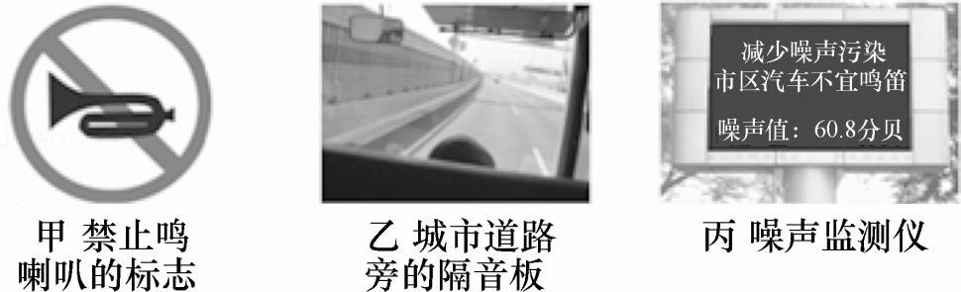

18．2014年5月30日，在云南省盈江县发生6.1级地震，有些动物比人提前感觉到，是因为地震时伴有__次__声波产生；医生用的“B超”是利用__超__声波获得信息。

19．阅读短文并回答下列问题。

超声波及其应用

人能够听到声音的频率范围从20 Hz到20 000 Hz。低于20 Hz的声音叫次声波，高于20 000 Hz的声音叫超声波。

超声波具有许多奇异特性：空化效应——超声波能在水中产生气泡，气泡爆破时释放出高能量，产生强冲击力的微小水柱，它不断冲击物件的表面，使物件表面及缝隙里的污垢迅速剥落，从而达到净化物件表面的目的。传播特性——它的波长短，在均匀介质中能够定向直线传播，根据这一特性可以进行超声探伤、测厚、测距、医学诊断等。

(1)超声波的频率范围是__高于20 000 Hz__。

(2)超声波能够清洗物件是因为声波具有__能量__。

(3)宇航员在月球上不能利用超声波测定两山之间的距离，是由于__真空不能传声__。

(4)若声音在海水中的传播速度为1 500 m/s，利用回声定位原理从海面竖直向海底发射超声波，到接收回声所用时间为4 s，那么该处海洋的深度为__3 000__m。